Экологическая игра по теме: Экологические проблемы загрязнения окружающей среды
Цель: привлечь внимание к экологическим проблемам.
Задачи: воспитывать экологическую культуру обучающихся; формировать у детей гуманное, бережное отношения к окружающей действительности, природе; закрепить и расширить знания обучающихся об экологических проблемах;
Развивать и корректировать внимание, речь, мышление, память через игровые задания.
Форма проведения: экологическая игра
Оборудование: интерактивная доска, ноутбук, раздаточный материал
Высказывания: М. Пришвин: Охранять природу – значит охранять Родину.
В. Астафьев: Звери, птицы, растения, проживут и без нас, а мы без них обязательно погибнем.
I. Организационный момент.
II. Вступительное слово. Здравствуйте, ребята! Гости! Обратите, пожалуйста, внимание на высказывания великих писателей. Писатель В. Астафьев сказал: «Звери, птицы, растения, проживут и без нас, а мы без них обязательно погибнем». вы, ребята, видели какую печальную картину представляет собой заброшенный дом, из которого ушли люди: выбиты стекла и двери, сломаны печи, кругом грязь, запустение. Всё это наводит на грустные мысли. Но ещё страшнее бесхозяйственность и запустение в природе. Задымлённое тысячами труб небо, отравленная вода в реках и озёрах, сожжёные леса и степи. А ведь жить на этой Земле не только нам, но и нашим детям, внукам, правнукам. Давайте задумаемся, что оставим мы после себя потомкам. Грязные, засорённые реки и озёра, в которых загублено все живое, или реки и озера с чистой и прозрачной водой, в которых весело плещутся рыбы, лебеди, утки, гуси. Выгоревшие леса, где не слышно пения птиц, не видно никаких животных. Или леса, полные зелени, солнца, птичьего щебетания. Наша планета в беде. И беды природы – это прежде всего наши беды. Мы, люди – дети природы. И мы должны охранять её.
Сегодня наша игра посвящена экологическим проблемам. А что же такое экологические проблемы и что такое экология?
Ребята пытаются ответить на эти вопросы, ведущая помогает.
Экология — это наука. Ученые-экологи изучают, как изменения в окружающей среде влияют на жизнь растений, животных и человека. Экологическая проблема — это изменение природной среды, в результате антропогенного воздействия или стихийных бедствий, ведущее к нарушению структуры и функционирования природы. Антропогенное воздействие – на природу, различные формы влияния деятельности человека на природу. (энциклопедический словарь) .Экологические проблемы возникают чаще всего из-за влияния человека на природу. Сегодня мы рассмотрим наиболее важные из них. Но перед этим попрошу организовать две команды по 5 человек. Правила просты: после каждого конкурса победившая команда забирает в «плен» одного человека из проигравшей команды. Побеждает та команда, в которой останется больше игроков. Тот, кто правильно ответит на большее количество вопросов, получит специальный приз. Судить правильность ответов и выполнение заданий будет жюри.
III. Основная часть. игра.
задание 1. Представление команд.
Начнем мы с вами наш турнир с представления команд. Оцениваться будет эмблема, название обязательно должно быть на экологическую тему, представление команд. Оценивается по пятибалльной системе. Судить правильность ответов и выполнение заданий будет жюри.
Задание 2. Разминка. За каждый правильный ответ – 1 балл.

Если дымно и туманно
Так, что вам не видно ног,
Это значит — воздух грязный.
Тот туман зовется... (Смог.)
Не собирайте здесь грибы
И не сушите вы гербарии.
Завод когда-то здесь стоял,
На нем случилась вдруг... (Авария.)
Вокруг пенье, стук и грохот —
Не идет ничто на ум.
Знайте, что для человека
Очень вреден этот... (Шум.)
Если что-то нам не жалко,
То несем скорей на свалку.
Загрязняют землю, воды
Бытовые все... (Отходы.)

На этом наша разминка подошла к концу.
В школу на электронную почту пришли письма
1. От лесных жителей. «Были туристы. Пропадаем, погибаем, ломаем ноги о мусор, в лесу шум, грохот, погромы.» это 1-я проблема. Какая? Правильно - загрязнение окружающей среды.
Задание 3. Послушайте рассказ, назовите ошибки, совершенные туристами.
«...Громкой музыкой мы оповестили лес — мы прибыли! Дни стояли жаркие, сухие, но в лесу жара не так ощущалась. Знакомая дорога привела нас к березовой роще. По дороге нам часто попадались грибы — белые, подберезовики, сыроежки. Вот это урожай! Кто срезал упругие ножки грибов, кто выкручивал их, а кто и вырывал. Все грибы, которые мы не знали, мы сбивали палками.
Привал. Быстро наломали веток и разожгли костер. Заварили в котелке чай, закусили и пошли дальше. Перед уходом из рощи Мишка повыбрасывал банки и полиэтиленовые мешки, сказав: «Микробы все равно их разрушат!» Горящие угли костра подмигивали нам на прощанье. В кустах мы нашли гнездо какой-то птицы. Подержали в руках теплые голубоватые яички и положили их обратно. Солнце все выше поднималось над горизонтом. Становилось все жарче. На лесной опушке мы нашли маленького ежика. Решив, что мать его бросила, взяли его с собой — в школе пригодится. В лесу много муравейников. Петя решил нам показать, как добывают муравьиную кислоту. Он настругал палочек и начал ими протыкать весь муравейник. Через несколько минут мы уже с удовольствием обсасывали муравейные палочки. Постепенно начали набегать тучи, стало темно, засверкали молнии, загремел гром. Пошел довольно сильный дождь. Мы успели добежать до одиноко стоящего дерева и спрятаться под ним.
С охапками луговых и лесных цветов мы пошли домой. Весело прошел день».
Команды составляют список ошибок. За каждый правильный ответ -1 балл. Отвечают. Все ответившие получают жетон.
Ошибки
- Громкая музыка в лесу распугает птиц и зверей.
- Вырывать грибы и сбивать несъедобные нельзя — разрушается грибница, исчезает лекарство для животных, исчезает сообщество «грибы — деревья».
- Для костра собирают сухие ветки, а не ломают. В жару костры разводить запрещено.
- Полиэтилен разрушается плохо, в течение 220 лет, банки — 100 лет.
- Костер следует забросать землей или залить водой.
- Трогать яйца птиц нельзя — птица может не сесть на яйца.
- Брать зверят и птенцов из леса в город не надо: если не погибнут в городе, то погибнут, когда вы захотите их снова вернуть в лес.
- Не следует что-то проталкивать в муравейник, нарушаются взаимоотношения в сложном сообществе.
- Прятаться во время грозы под деревом опасно.
- Цветы рвать не надо, их сорванная жизнь недолговечна.
Эстафета «Кто быстрее уберёт поляну». Первый участник с завязанными глазами ищет по подсказкам команды и поднимает один из разбросанных предметов. Вернувшись к команде, глаза завязывает второму игроку, который продолжает поиск. После окончания эстафеты игрок из проигравшей команды переходит в победившую
Задание 4 Еще одно письмо, от вороны: «Это что же такое делается, граждане? Родное гнездо душегубы разорили. Без крыши над головой на старости лет оставили. Я теперь не ворона получаюсь, а бомж. Примите срочно меры, а то я до самой ООН дойду. Хулиганы вы этакие». Так ворона и погибнуть может! Поэтому следующая экологическая проблема — резкое сокращение биологического разнообразия на планете. Большую экологическую угрозу представляет истощение лесов – "легких планеты" и основного источника биологического разнообразия планеты. Там ежегодно вырубается или сжигается примерно 200 тысяч квадратных километров, а значит, исчезает 100 тысяч (!) видов растений и животных. Сейчас ежегодно в мире гибнет несколько видов животных и растений. Вы знаете, кто такой вомбат? Это сумчатый грызун, живет в Австралии, напоминает маленького бурого медвежонка. У него есть одна особенность — за 10 минут он способен прогрызть дыру в толстой бревенчатой стене. Это животное стало редким. Каких еще редких и исчезающих животных вы знаете? Млекопитающие: Европейский северный олень ( I категория) Изначально этих животных насчитывалось очень много, но с 1964г. по 1969г. не было обнаружено не одной особи, что свидетельствует об исчезновении лесной популяции в области, в последнее время отмечены лишь отдельные заходы оленей из республики Коми. Европейская норка ( II категория) Вид сохранился в составе фауны региона, но численность вида находится на предельно низком уровне. Растения Колокольчик болонский ( III категория) Редкий вид. Хвощ камышовый ( III категория) Редкий вид у южной границы ареала. Рыбы Стерлядь ( III категория) Весьма обычна в реке Вятке, немногочисленна в реках Юг, Луза и относительна редка в верховодьях реки Камы. В настоящее время наблюдается рост её численности. Минога ( III категория) В реках Кировской области была обычна, но к концу ХХ века численность начала сокращаться, исчезла в некоторых мелких лесных реках. Птицы Аист чёрный( I категория) За последние 100 лет вид наблюдался не более 10 раз. Сейчас в Кировской области гнездится 3-4 пары чёрных аистов. Сплюшка( IV категория)Численность не установлена. Насекомые Аполлон ( II категория) Встречается очень редко. Наиболее крупная популяция в Нолинском районе. Слизень чёрный ( IV категория) Известен по единичной находке в Кировской области
Ребята отвечают, получают жетоны. Проводится конкурс для команд «Кто больше назовет диких животных». Проигравшая команда лишается одного игрока.
Пришло электронное письмо от белого медведя из Антарктиды: «Срочно. Помогите! Айсберги тают. Скоро не на чем будет плавать». Вот и следующая проблема — «парниковый эффект». А что это такое? (Одни ученые считают, что это - результат сжигания огромной массы органического топлива и выделение в атмосферу больших количеств углекислого газа, который является парниковым, то есть затрудняет отдачу тепла от поверхности Земли. Рост концентрации в атмосфере углекислого газа и метана создает так называемый парниковый эффект. Эти газы пропускают солнечный свет, но частично задерживают отраженное тепловое излучение от поверхности Земли. Прогноз на будущее (2030 - 2050 годов) предполагает возможное повышение температуры на 1,5 - 4,5С).
Дети отвечают. Ответившие получают жетоны.
Постепенное повышение температуры на всей Земле приводит к перемене климата и к таянию ледников, а значит, к повышению уровня воды во всем мире. В ледниках вода находится как бы «в запасе», ведь в них только пресная вода.
Конкурс «Запаси воду» заключается в переносе ложкой воды из полной емкости, стоящей на расстоянии, в пустой стакан, установленный на старте. Участники команд бегают по очереди до тех пор, пока первая емкость не опустеет. Побеждает команда, уровень воды в стакане которой оказался выше. Игрок из проигравшей команды переходит в команду победителей.
Электронное письмо от огородников: «У нас в огороде солнце выжгло всю капусту. Не с чем делать пирожки. Помогите! Голодаем». Почему же сгорела капуста у огородников? Над огородом нарушился озоновый слой. А что же такое озоновый слой и где он находится?
Дети отвечают, что озон скапливается на высоте 15-60 км, образует защитный экран, спасающий нас от ультрафиолетовых лучей, и получают жетоны. Экологическая проблема озонового слоя. Как известно, жизнь на Земле появилась только после того, как образовался охранный озоновый слой планеты, прикрывший ее от жестокого ультрафиолетового излучения. Многие века ничто не предвещало беды. Проблема озонового слоя возникла в 1982 году, когда зонд, запущенный с британской станции в Антарктиде, на высоте 25 - 30 километров обнаружил резкое снижение содержания озона. С тех пор над Антарктидой все время регистрируется озоновая "дыра" меняющихся форм и размеров. По последним данным она равна 23 миллионам квадратных километров, то есть площади, равной всей Северной Америке.
Если озона становится мало, то появляется «озоновая дыра», причиной которой являются аэрозоли. А что такое аэрозоли? Вещества, которые используют в качестве хладагентов в холодильниках и растворителей в аэрозолях, — хлорфторуглеводороды — поднимаются в стратосферу, где под действием солнечного излучения разлагаются с выделением хлора и фтора. Образовавшиеся газы вызывают превращение озона в кислород, разрушая защитную оболочку Земли
Ответившие получают жетоны.
Это баллончики, из которых мы распыляем краску, лак для волос, освежители воздуха и т. д. В этих баллончиках содержатся вещества, разрушающие озоновый слой. Но озоновый слой способен восстанавливаться. Вы замечали, как легко дышится после грозы в сосновом лесу? А теперь посмотрим, кто из вас чаще гуляет в лесу после грозы.
От команды приглашается по 1-му участнику. Садятся за стол. Посредине стола коробочка. Кто быстрее сдует её за линию противника.(прочерчены заранее).Каждый участник состязается. Побеждает команда, у которой больше выигышей в поединках. Проигравшая команда лишается одного игрока.
Электронное письмо от лесоводов: «После дождя попадали все шишки с деревьев, помогите!» Почему же шишки попадали после дождя?
Дети предлагают свои варианты, получают жетоны.
Вот и еще одна экологическая проблема — кислотные осадки. Все вы видели летом после дождя на лужах желтую пленку, после таких дождей обычно желтеют огурцы на грядках. Откуда появляются кислотные дожди?
Ребята отвечают, получают жетоны. Кислотные дожди.
Рядом с медеплавильными заводами в воздухе высока концентрация диоксидов серы, которые вызывают разрушение хлорофилла, недоразвитие пыльцы, засыхание хвои. Растворяясь в капельках атмосферной влаги, диоксиды серы и азота превращаются в соответствующие кислоты и выпадают на землю вместе с дождем. Почва приобретает кислую реакцию, в ней снижается количество минеральных солей. Попадая на листья, кислотные осадки разрушают защитную восковую пленку, что приводит к развитию заболеваний растений
Кислотные дожди бывают после выбросов или аварий на заводах. Например, после выбросов Саяногорского алюминиевого завода в округе погибают растения и животные. Вернемся же к лесоводам, нужно помочь им искать шишки.
Команды по очереди отвечают на задания в шишках и если ответили правильно, прицепляют шишки к дереву. Команда получает 1 балл за каждый правильный ответ. Проигравшая команда лишается одного игрока.
А теперь вопрос для самого внимательного. Сколько экологических проблем мы сегодня с вами рассмотрели?
Назвавший цифру пять и перечисливший проблемы получает жетон.
Все эти проблемы возникают под влиянием человека. Никогда человек не имел такого влияния на окружающую его природу, как теперь, никогда это влияние не было так разнообразно и так сильно.
Подводятся итоги командной игры, ребятам, получившим много жетонов, вручаются медали «Почетный эколог».
Просмотр видеоролика. М.Пришвин писал: «Мои молодые друзья! Мы хозяева нашей природы, а она для нас кладовая солнца с великими сокровищами жизни. Для рыбы нужна чистая вода – будем охранять наши водоёмы. В лесах, степях, горах разные ценные животные – будем охранять наши леса, степи, горы. А человеку нужна Родина. И охранять природу – значит охранять Родину»

Команды по очереди отвечают на вопросы. За каждый правильный ответ 1 балл.
Приложение
вопросы:1. Природные богатства, находящиеся в глубине земли, которые человек использует в хозяйстве? (ископаемые)
2. Деятельность человека, нацеленная на защиту живой и не живой природы? (охрана)
3. Вещество, встречающееся на земле в 3 состояниях? (вода)
4. верхний слой земли, в котором растут растения? (почва)
5. Живое существо, активно и сознательно воздействующее на живую и неживую природу? (человек)
6. Организмы, встречающиеся во всех природных зонах, которые не могут жить без света и воздуха? (растения)
7. Почему экологи разрешают строительство мусоросжигательных заводов, но не разрешают сжигать отходы на свалках?
8. Назовите основные источники загрязнения почвы.(источниками загрязнения почвы являются: жилые дома, бытовые предприятия, бытовой мусор, пищевые отходы, фекалии, строительный мусор, пришедшие в негодность предметы домашнего обихода, мусор, выбрасываемый общественными учреждениями: больницами, школами, магазинами.)
9. Назовите причины загрязнения воды.( Нефть и нефтепродукты; Сточные воды предприятий, коммунального и сельского хозяйства; Остатки удобрений и ядохимикатов, вымываемых из почвы; Поверхностно – активные вещества (в том числе и синтетические моющие средства);Тепловое загрязнение; Неорганизованный отдых населения, в том числе бесконтрольное использование маломерного самоходного флота).
10.В прошлом веке появился экологический термин “безотходное” производство. Как Вы считаете, существуют ли в настоящее время такие производства? Обоснуйте свой ответ
На фоне музыки «Странники» звучит стихотворение.
Мы рубим лес, устраиваем свалки,
Но кто же под защиту все возьмет?
Пусты ручьи, в лесу одни лишь палки.
Подумайте, а что нас дальше ждет?
Пора бы человечеству понять,
Богатство у природы, отбирая,
Что Землю нужно тоже охранять:
Она, как мы, такая же – жива

Дополнительный материал.
Каждой команде по очереди дается по четыре подсказки. Если команда ответила с 1 подсказки получает 4 бала, если со 2 – 3, если с 3 – 2, если с 4 – 1 бал. Если команда не ответила на вопрос, а ответила другая команда она получает 1 бал.
1. Оно может жить до 2000 тыс. лет.
2. В воде ствол не гниет, а только чернеет и становится крепче.
3. Из него делают бочки и паркет.
4. Пушкин писал, что там сидит русалка. (Дуб)
1. Оно всегда зеленое или голубое.
2. Из него делают струнные музыкальные инструменты.
3. Зимой птицы на нем строят гнезда и высиживают птенцов.
4. Оно теневыносливое. В таком лесу всегда темно и сыро. Там много лишайников. (Ель)
1. Оно выделяет фитонциды, убивающие болезнетворные бактерии.
2. Из него самые лучшие дрова.
3. Из его коры делают много полезных вещей.
4. Это самое любимое русское дерево. (Береза)
1. У него листья сверху зеленые, а снизу бархатные и серебристые.
2. Оно «отсасывает» отрицательную энергию, поэтому больным людям полезно под ним стоять.
3. Оно быстрее всех заселяет пари.
4. Бобры его любят и заготавливают на зиму. (Осина)
1. Ягоду хорошо есть с медом, но после морозов вкусна сама по себе.
2. Про нее сложено много песен.
3. Кора целебней ягоды.
4. У нее есть родственница с блестящими черными плодами – городовика. (Калина)
1. С его цветков лучший мед.
2. Из него делают ложки и лапти.
3. Цветет летом и очень душистое.
4. Отвар цветков не заменим при простуде. (Липа)
http://go.mail.ru/search_images?q=%D0%BB%D0%B5%D1%81%D0%BE%D0%B7%D0%B0%D0%B3%D0%BE%D1%82%D0%BE%D0%B2%D0%BA%D0%B8+%D0%BA%D0%B0%D1%80%D1%82%D0%B8%D0%BD%D0%BA%D0%B8#w=600&h=800&s=162208&pic=http%3A%2F%2Fforestvologda.ru%2F0%2F_upload%2Fgallery_b_21_020.jpg&page=http%3A%2F%2F
«Что является источником загрязнения окружающей среды? Каковы их последствия? (анализируются ответы учащихся). На основе ответов заполняется таблица

Факторы антропогенного влияния | Последствия
1. Развитие промышленности | 1. ухудшение качества воды рек и озер  2. выбросы отходов в атмосферу приводят к образованию кислотных дождей, парникового эффекта и « озоновых дыр».
2. Развитие сельского хозяйства и лесного фонда | 1. лесные пожары  2. замена ландшафтов  3. уменьшение кислорода в атмосфере.
3. Развитие транспорта | 1. загрязнение воздуха  2. шумовое загрязнение.

Европейский северный олень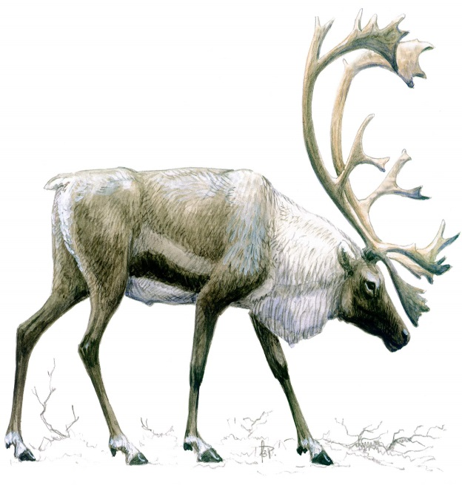
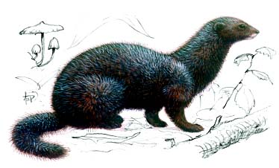европейская норка
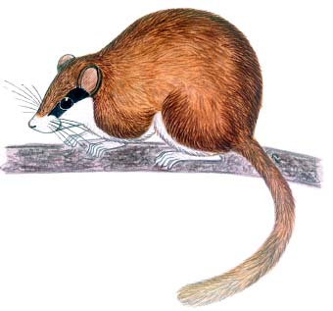Лесная соня

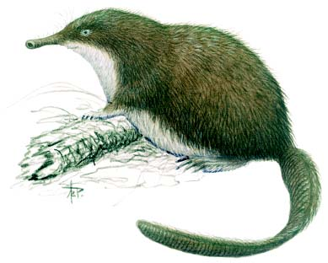Русская выхухоль
http://www.vpedu.ru/info/mlekopitaushie.html
http://www.youtube.com/watch?v=L0qI8P1rw5c

